**Памяти жертв Беслана**

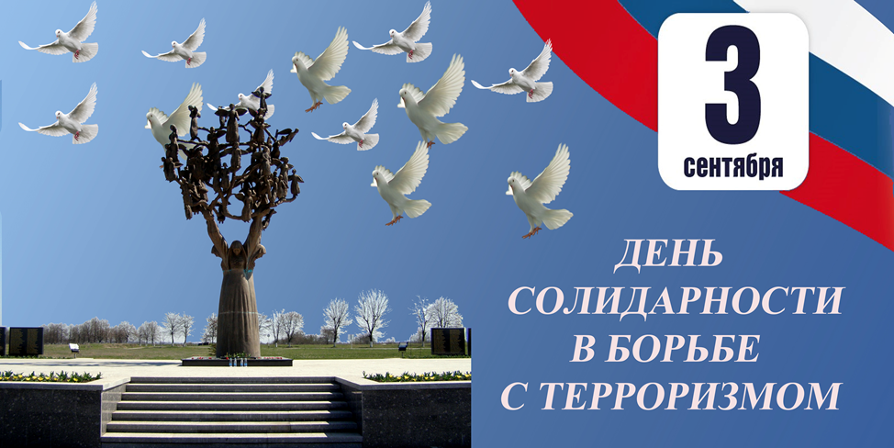 **12 лет трагедии в Беслане**

**(2004 – 2018)**

Бесланская трагедия явилась свидетельством того, как терроризм вероломно обживает рядом с нами жизненное пространство, а затем беспощадно освобождает его от наших детей, лишая всех нас будущего, подрывая в нас важнейшее свойство – веру в Человека и доверие к нему.

**Акция, посвященная дню памяти жертв терроризма.**

Автор: Ибрагимова Ж.Р. классный руководитель 10 класса.

Дата: 3.09.2018 г.

**Цель**: Создание почвы для воспитания гражданской позиции.

Вызвать чувство протеста против терроризма.

Воспитание патриотических чувств и чувства единения.

Воспитание чувства милосердия и сострадания.

Время проведения: Утро 3 сентября, 9 часов 20 минут.

Музыкальное оформление: записи песен и мелодий.

Место проведения: Памятник Матери в селении Кунды.

Участники: Учащиеся 5-11 классов.

1. Чтецы-8 человек

2. Флэш-моб (2 группы: 5 и 5 человек соответственно)

Необходимое оборудование и атрибуты: большой баннер «3 сентября. День солидарности в борьбе с терроризмом», стенды с фотографиями трагедии и плакат для подписей, записи песен, белые гелиевые шары с привязанными черными лентами, детские игрушки, букеты цветов, бумажные кораблики.

**Участники акции**: 5 – 11 классы.

**Ожидаемые результаты:** наличие у учащихся следующих поведенческих навыков:

* в области обучения: сотрудничество, дух партнерства, признание многообразия, признание равенства других;
* в области воспитания: уважение человеческого достоинства, уважение прав других, терпимость к чужим мнениям, верованиям, поведению;
* в области психического развития: способность поставить себя на место другого, уважение права быть иным;
* в области социализации: готовность мириться с чужим мнением, принятие другого таким, какой он есть, отказ от доминирования.

**Ход акции**

*На площади у памятника дети выстроились на линейку. В центре банер с изображением памятника детям Беслана и фотографии трагедии.*

*Под музыку «Мольба» (саундтрек из фильма «Матрица») перед «школьной линейкой» выходит группа из 5 старшеклассников с белыми шарами. Ученица 11 класса в роли учительницы выводит за руку младших школьников. В руках малыши держат букеты, ранцы, игрушки. В полной тишине начинают говорить учитель и чтецы.*

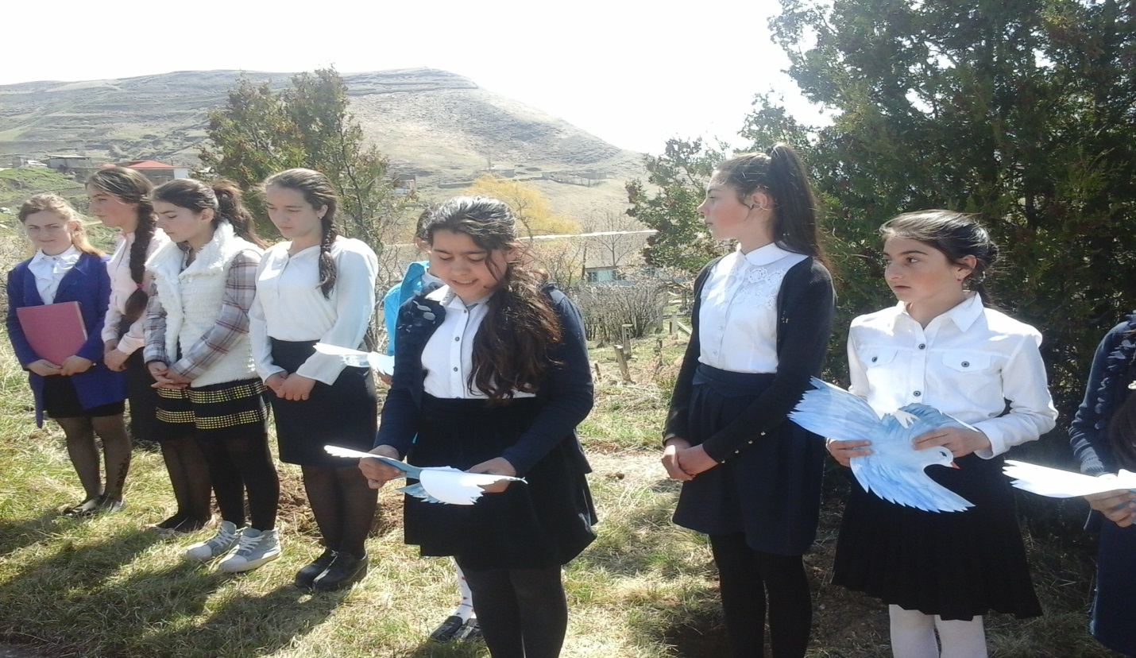

**Сегодня 3 сентября - День солидарности в борьбе с терроризмом!**  **Он** был установлен Федеральным законом «О днях воинской славы» 06 июня 2005 года. **3 сентября -** день, когда Россия вспоминает события, развернувшиеся в средней образовательной школе в Беслане.

1-3 сентября 2004 года в Северной Осетии произошла трагедия, которая потрясла не только всю Россию, но и весь мир. Рано утром во время торжественной линейки группа террористов напала на учеников школы №1 Беслана и их родителей. Заложниками стали **1127** человек. В результате теракта погибли **334** человека, в том числе **318** заложников, из которых **186** дети.

**Учитель:**

**Что может быть страшнее смерти ребенка? Смерти бессмысленной и** жестокой, смерти от руки взрослого, призванного самой природой защищать и растить дитя.

1 сентября 2004 года. Дети города Беслана, как и по всей России, идут в школу.

Яркое солнце, буйные краски осени, музыка, цветы, торжествен­ные лица малышей и старшеклассников, серьезные лица родителей и педагогов.

**Так и хочется крикнуть: не спешите, не идите!**

**Сейчас, совсем скоро все кончится!**

В один момент праздник превратился в трагедию. Что произошло, как могло получиться, что цветы первоклашек, небо, солнце, люди и дети окрасились в черный цвет.

**Это – терроризм.** В переводе с латинского «ужас». Зло, которое не знает государственных границ, не признаёт законы морали и права.

***То, что весь мир увидел по телевидению с 1 по 3 сентября 2004 года, не поддается никакому описанию. Трагедия и горе. Оно разлито в Беслане на каждом метре. Слезы, ненависть, горе. Такой короткий промежуток от счастья, праздника к гибели.***

(Звучит песня «Беслан. 1 сентября»).

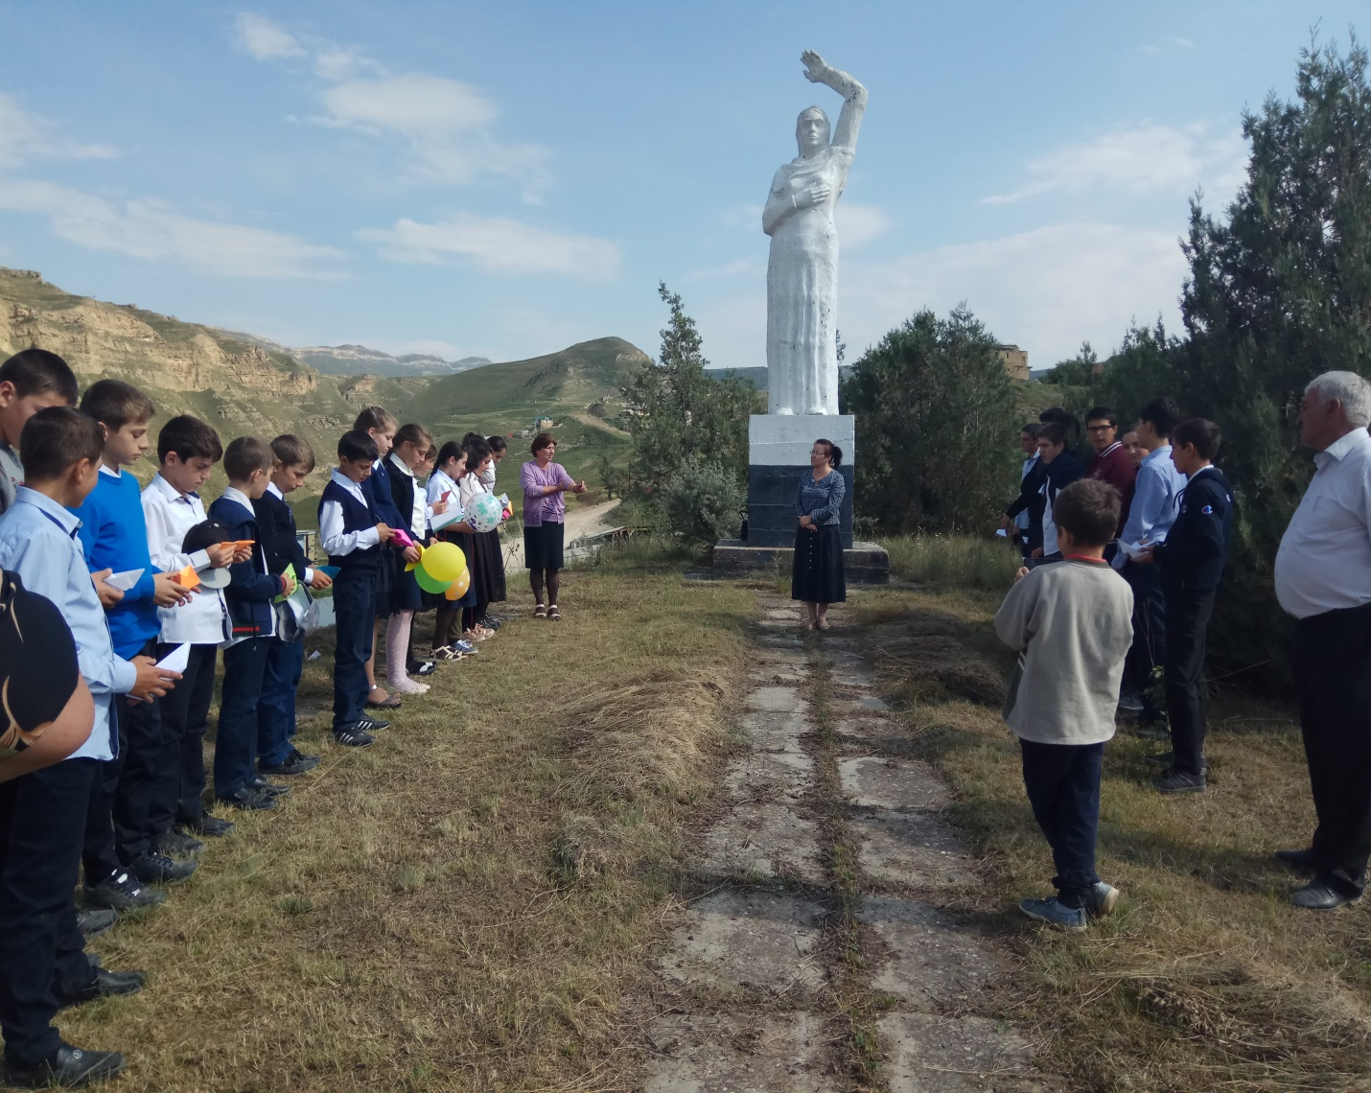

*Выстрелы. Стоны. Плач. 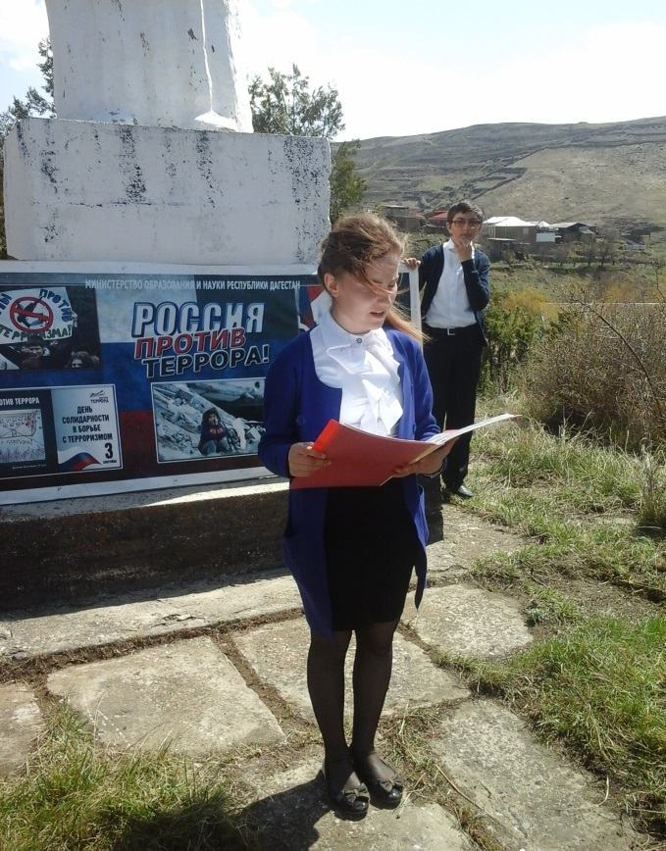*

*В школу пришёл Палач.*

*Никто не думал и не ждал…*

*Боевики никого не щадили*

*Взрослых и детей они захватили.*

*В спортзале, как в банке консервной закрыли,*

*И бомбы, как игрушки, в углах разложили…*

Два с лишним дня террористы удерживали заложников в спортзале школы без еды и воды. Террористы разместили заложников на полу. Весь зал был заполнен так, что людям невозможно было прилечь или вытянуть ноги. Боевики быстро установили растяжки с бомбами по периметру зала и держали ноги на кнопках взрывных устройств. Было очень жарко и душно и дети всё время просили пить. Но никто не дал им воды…

На третий день прогремели мощные взрывы, началась перестрелка и штурм.

Скосили жизнь, скосили колосок,

Убили детский сладкий голосок!

А он просил лишь о глотке воды…

**Флэш-моб (учащиеся 5-11 классов). Звучит песня «Не надо просить у них пить»**

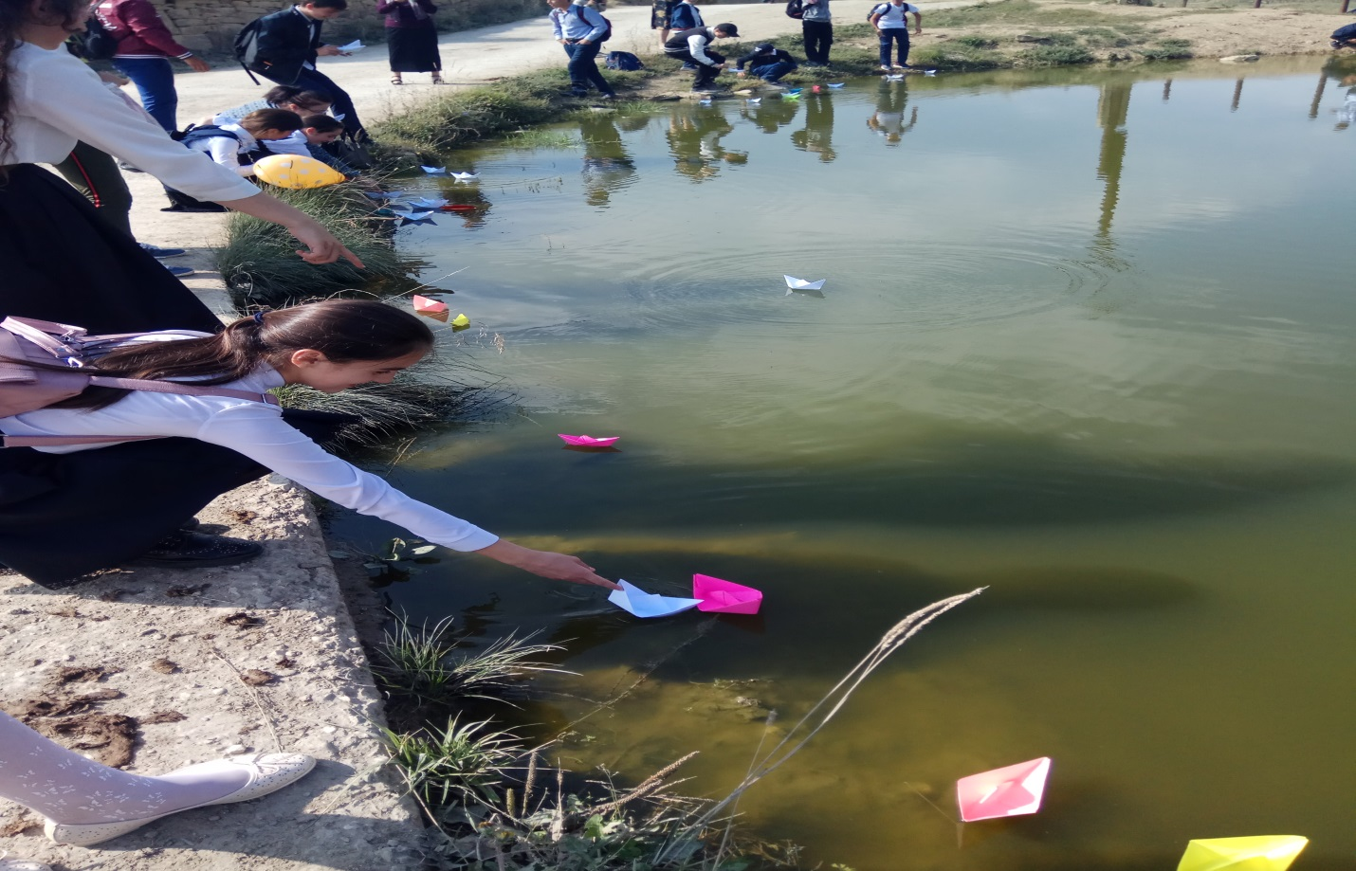

**Участники акции пускают бумажные кораблики в память о детях Беслана.**

В результате террористической акции погибло **334 ч**еловека, **186** из которых дети, **10** бойцов спецназа групп **«Альфа»** и **«Вымпел**».

**1.**Вечная память детям Беслана, гибель которых потрясла весь мир!   
**2.**Вечная память учителям, которые до последней минуты оставались верны своему святому долгу!

**3.**Вечная память родителям, погибшим на глазах собственных детей!   
**4.**Вечная память людям, спасавшим заложников в этой жестокой войне без правил!

**5.**Памяти жертв бесланской трагедии, памяти всех жертв терроризма объявляется **минута молчания!**

***(Минута молчания)***

**Учитель:**

Триста тридцать четыре

Ангела в небо взлетели.

Чья-то дочь,

Чей-то сын…

Чьи-то дома совсем опустели…

**Песня «Ангелы Беслана».**

*На слова «Ангелы, Ангелы небесные…» отпускаются шары.*

***Немая сцена:*** *На земле оставшиеся ранцы, букеты, игрушки…*

Текут с колоколен звоны

В мерцании тысяч свечей

По темной щеке иконы

Бежит золотой ручей

*В полной тишине звучит фраза:*

**Вечная память, скорбный Беслан…. Россия против террора!**

**Песня «Люди Мира!»**

**Учитель:** Ребята, давайте закончим нашу акцию подписями на плакате **«Дети против террора!»**

